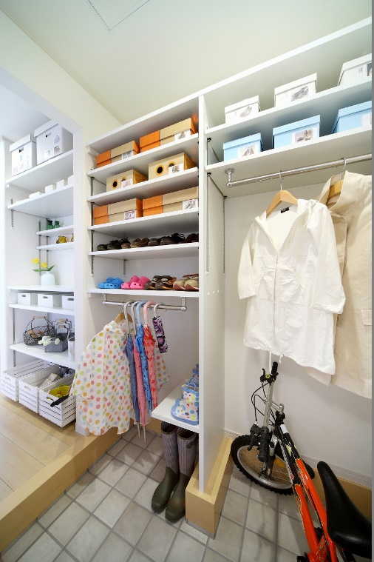
トガシホームにご入居の皆様に「もっとI love myhome」をテーマにした各種セミナーを開催いたします。今回は整理収納の専門家による「子育てママのお片付けレッスン」です。
株式会社富樫工業
022-392-2415
togashi-home@k-togashi.co.jp

989-3128
仙台市青葉区愛子中央6-6-22
・衣替えがおっくうでまだ済んでいない
・時間が無くて片づけられない
・物を捨てるのが苦手、取りあえずとっておく物が多い
・自分は片づけているのに家族は出せば出しっぱなし
・散らかっているわけでないのに、部屋が雑然としている
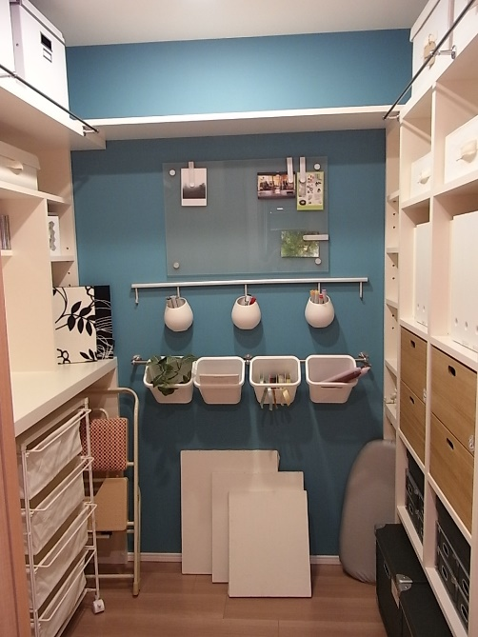
などなど、お悩みを抱えている方は是非ご参加ください。
目からうろこの整理収納術、この機会にお勉強しましょう！
整理収納で“もっとI love myhome”
【子育てママのお片付けレッスン】ご案内

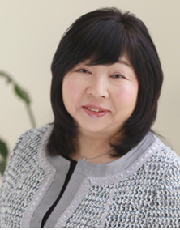
講師 :歌川えつ子先生
ゆとりくりえいとDE・STIJL・U代表
（デ・ステイル・ユー）
・NPO法人ハウスキーピング協会 1級認定講師
・ルームスタイリストプロ 認定講師
・一般社団法人 十人十色の部屋づくり推進会理事・東北支部代表

【子育てママの片付けレッスン】(要予約)
- 日 時：4月12日(日) 午後1：30～3：30
- 会 場：トガシホームモデル棟
- 参加費：無料、先着１０組様限定です
- 予 約：4月9日までに当社までご連絡ください。

